**Les ondes électromagnétiques des téléphones portables pas aussi dangereux ?**

Et si les ondes qu’émettent nos téléphones portables ne sont pas aussi dangereuses, comme on veut bien le croire ? Selon L’ANSES (l’agace nationale française de sécurité nationale et de l’alimentation) les tests effectués ne serait pas concluants et que le risques de développé des maladies graves reste restreint …voir quasiment nul.

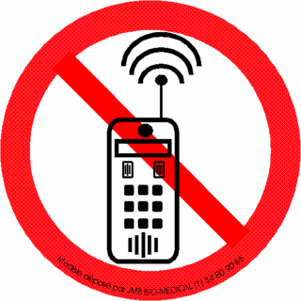

Néanmoins, il y’a bien un risque pour les gros utilisateur de portables (en moyenne 30 minutes en continue et par jour) , des cancers pourrait en effet être diagnostiqué pour cette tranche d’utilisateurs , et donc un réel danger .

**Comment se protéger** ?

Il existe différentes manières de diminué ces risques potentiels, il y’a bien évidement l’oreillette ou le kit mains-libres qui consiste a éloigné le téléphone de l’oreille et de ce fait diminué l’expositions aux ondes ou biens des patches qui, placé au dos du téléphone diminue considérablement le taux d’ondes EM de quasi 90 % (seul bémol, les endroits ou on capte moins comme le métro, les bus , les tunnels risque de pas bien capté encor ) .

Enfin, la question que l’on se pose : faut il interdire le téléphone aux enfants de moins de 12 ans ? tout reste a confirmé dans ce cas présent , et d’autres tests vont être effectués par L’ANSES pour mètre un avis définitif sur la question .